OPEN ORDER CONTROL
Manual de Uso
Rotina operacional, métricas, controles e relatórios para gestão de pedidos em aberto
FINALIDADE Este documento orienta usuários operacionais, gestores e administradores na utilização completa da aplicação. As telas e recursos descritos refletem a versão validada em 15/08/2026.

Público-alvo: Operação, Gestão, Diretoria e Administração
Versão de referência: checkpoint 5f125413 · Elaborado por Manus AI

—

Como usar este manual
Uma leitura orientada por objetivo: compreender, operar, analisar e reportar.
O Open Order Control foi concebido para transformar planilhas semanais de pedidos em aberto em uma base de acompanhamento histórico. A aplicação compara cada novo upload com os registros existentes, destaca mudanças de previsão de entrega, calcula sinais de risco e organiza a resposta por item, filial e exposição financeira.
Capítulo | Quando consultar | Resultado esperado
1. Acesso e navegação | Primeiro acesso ou mudança de perfil | Entender o que é consulta e o que é função administrativa.
2. Importação semanal | Quando receber a nova planilha | Registrar um novo ciclo sem perder histórico.
3. Dashboard e riscos | Reunião de acompanhamento | Interpretar indicadores, alertas e prioridades.
4. Histórico e entregues | Investigação de pedido | Comprovar mudanças e status de carteira.
5. Relatórios | Compartilhamento com áreas e diretoria | Emitir PDF ou Excel no escopo adequado.

REGRA DE OURO Nunca substitua dados manualmente entre semanas. A rastreabilidade depende da importação sequencial de cada planilha recebida.

—

1. Visão geral e objetivos
O que a aplicação controla e como ela apoia a gestão.
O sistema acompanha pedidos em aberto a partir de arquivos Excel importados semanalmente. A identificação do pedido é feita pela combinação Ship To + Item + Customer PO. Quando uma mesma combinação reaparece em uma nova carga, o sistema compara a previsão registrada no passado com a previsão atual e registra a mudança quando houver diferença.
Objetivo | Como o sistema responde
Preservar histórico | Guarda a data da carga, arquivo, previsão anterior, previsão atual, variação em dias e quantidade acumulada de alterações.
Identificar risco | Consolida instabilidade, vencimento, ausência de fornecedor, prioridade e exposição financeira em um Índice de Risco Executivo.
Organizar prioridade | Classifica alertas, expõe fila de ação, sinais de decisão e pressão por filial.
Encerrar carteira corretamente | Move para Itens Entregues os itens ativos ausentes no upload mais recente, sem excluir seu histórico.
Compartilhar informação | Gera PDF Executivo, PDF Completo e Excel profissional com histórico completo ou apenas itens alterados.

—

2. Perfis de acesso e controles
Entenda quem pode consultar e quem pode alterar a base.
A aplicação distingue a consulta analítica das ações que modificam a base. O dashboard, filtros, históricos e relatórios podem ser analisados sem executar mudanças. As funções de upload e reset de importações exigem autenticação administrativa local.
Recurso | Disponibilidade | Finalidade
Dashboard, filtros e históricos | Consulta | Acompanhar carteira, riscos e alterações.
Exportações PDF e Excel | Consulta | Compartilhar análises no escopo dos filtros ativos.
Upload semanal | Administrador autenticado | Registrar um novo ciclo e calcular comparações.
Resetar importações | Administrador autenticado + confirmação | Eliminar importações, itens e histórico em uma reinicialização controlada.
Modo noturno | Todos os usuários | Ajustar a visualização; a preferência é mantida no navegador.

ATENÇÃO O reset remove a base histórica de consulta. Execute-o somente quando houver decisão formal de reiniciar a operação e após salvar os relatórios necessários.

—

3. Conheça a tela inicial
Como ler o dashboard antes de partir para as exceções.
O dashboard reúne os principais dados para a tomada de decisão. Os indicadores superiores mostram o tamanho e a saúde da carteira; o Centro de Comando Estratégico combina índice de risco, sinais para decisão, pressão por filial e foco recomendado. A partir dele, o usuário pode aprofundar a análise nas abas e filtros inferiores.
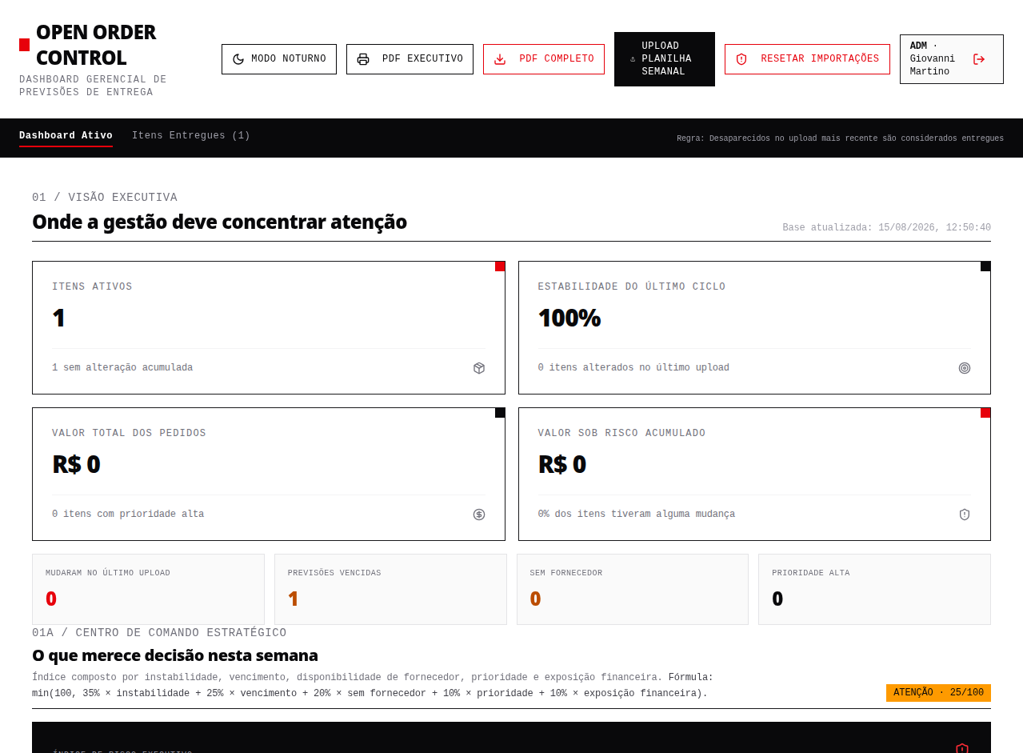
Figura 1 — Visão superior do dashboard do Open Order Control. Fonte: aplicação validada no checkpoint 5f125413.
Área da tela | Como interpretar
KPIs superiores | Mostram itens ativos, estabilidade, exposição financeira, vencidos, itens sem fornecedor e prioridades.
Centro de Comando | Apresenta o Índice de Risco Executivo, recomendação de foco, sinais e pressão por filial.
Filtros | Segmentam as visões por filial, item, PO, previsão e texto de busca.
Abas operacionais | Permitem consultar Base Operacional, Mapa de Alterações e Itens Entregues.

—

4. Preparar e importar a planilha semanal
Roteiro para manter a comparação histórica confiável.
Antes de importar, confirme que a planilha contém a identificação do pedido, a filial ou endereço Ship To, o Customer PO, o item, a descrição quando disponível e a previsão de entrega. A consistência dessas colunas é essencial porque a comparação depende da chave Ship To + Item + Customer PO.
01 | Acesse como administrador — Use o botão Entrar e autentique-se com o perfil ADM. As ações de upload e reset somente ficam disponíveis após esse acesso.
02 | Revise o arquivo recebido — Confirme se não há linhas de cabeçalho extras, células mescladas em meio aos dados ou alterações de nomenclatura nas colunas essenciais.
03 | Selecione Upload de planilha semanal — Escolha o arquivo Excel correspondente ao novo ciclo. Aguarde a conclusão do processamento antes de iniciar uma nova importação.
04 | Leia o retorno da importação — Verifique o total processado e, principalmente, se as alterações de previsão foram reconhecidas conforme esperado.
05 | Analise os efeitos no dashboard — Após a carga, consulte KPIs, alertas, pressão por filial, fila de ação e histórico dos itens relevantes.

BOA PRÁTICA Mantenha o nome original do arquivo e uma rotina semanal definida. O nome do arquivo é preservado no histórico e ajuda na auditoria das alterações.

—

5. Interpretar indicadores e o Índice de Risco Executivo
A régua de priorização para a liderança.
O Índice de Risco Executivo varia de 0 a 100. Ele é uma leitura de priorização, não uma substituição da investigação do pedido. Sua composição ponderada privilegia a instabilidade e o vencimento, sem ignorar problemas de fornecedor, prioridades e exposição financeira.
FÓRMULA min(100, 35% × instabilidade + 25% × vencimento + 20% × sem fornecedor + 10% × prioridade + 10% × exposição financeira).

Componente | Peso | Leitura gerencial
Instabilidade | 35% | Frequência e concentração de alterações acumuladas de previsão.
Vencimento | 25% | Pedidos cuja previsão está vencida e exigem ação imediata.
Sem fornecedor | 20% | Risco de abastecimento ou ausência de informação de origem.
Prioridade | 10% | Itens marcados como prioritários na carteira.
Exposição financeira | 10% | Valor financeiro associado a itens sob risco.

Faixa | Classificação | Conduta recomendada
0–24 | Controlado | Acompanhar a rotina e manter monitoramento semanal.
25–49 | Atenção | Investigar as causas e verificar impacto por filial ou item.
50–100 | Crítico | Tratar na fila de ação e levar a decisão gerencial.

—

6. Configurar e usar alertas de alteração
Transforme mudança de prazo em exceção tratável.
O limiar de alerta é configurável em dias, entre 1 e 3.650, com valor inicial de 7 dias. Esse parâmetro define quais mudanças de previsão devem receber atenção visual. A severidade distingue um desvio relevante de um desvio que merece ação prioritária.
Condição | Classificação | O que fazer
Variação menor ou igual ao limiar | Sem alerta | Monitorar normalmente na carteira.
Variação superior ao limiar | Atenção | Investigar motivo, fornecedor, impacto e nova data.
Variação igual ou superior ao dobro do limiar | Crítico | Priorizar em reunião, verificar plano de resposta e responsável.

01 | Defina o limiar — Ajuste o campo de dias conforme o nível de tolerância operacional da empresa.
02 | Leia a proporção — Use o gráfico de atenção versus crítico para entender o peso relativo das exceções.
03 | Observe a tendência — Acompanhe a evolução dos alertas críticos por upload para identificar deterioração ou recuperação.
04 | Abra o histórico — Para qualquer exceção importante, utilize Ver histórico antes de atribuir uma ação.

—

7. Filtrar a operação e analisar por filial
Segmentação que se propaga para o dashboard e para os relatórios.
A aplicação usa o endereço Ship To para consolidar as filiais solicitantes. Para endereços específicos, regras de normalização convertem o endereço em cidades de referência, melhorando a consistência do filtro. Ao aplicar uma filial, o conjunto ativo do dashboard é segmentado; ao limpar, a visão retorna à carteira completa.
Endereço reconhecido | Filial consolidada
AVENIDA ASSIS BRASIL · RS | Porto Alegre
RUA ABEL SCUISSIATO · PR | Colombo
R VIDAL PROCOPIO LOHN · SC | São José
AV PREFEITO SINCLER SAMBATTI · PR | Maringá
RUA VALDEMIRO BELINSKI · SC | Chapecó

01 | Selecione a filial — Use o filtro de filial solicitante para segmentar o conjunto de análise.
02 | Aplique o filtro — Confirme a aplicação para atualizar KPIs, tabelas, alertas e exportações.
03 | Refine a busca — Combine com item, PO, previsão ou busca textual para localizar uma situação específica.
04 | Limpe quando terminar — Use Limpar filtros para evitar conclusões baseadas em uma segmentação residual.

—

8. Base Operacional, histórico e Mapa de Alterações
Como investigar um item até o detalhe da mudança.
A Base Operacional reúne os itens ativos e oferece filtros de pesquisa. Além da previsão atual, ela apresenta a previsão anterior, a data do último upload, a última alteração, o total de mudanças e um resumo das alterações acumuladas. O Mapa de Alterações torna cada transição ainda mais explícita e o botão Ver histórico abre a linha do tempo do item.
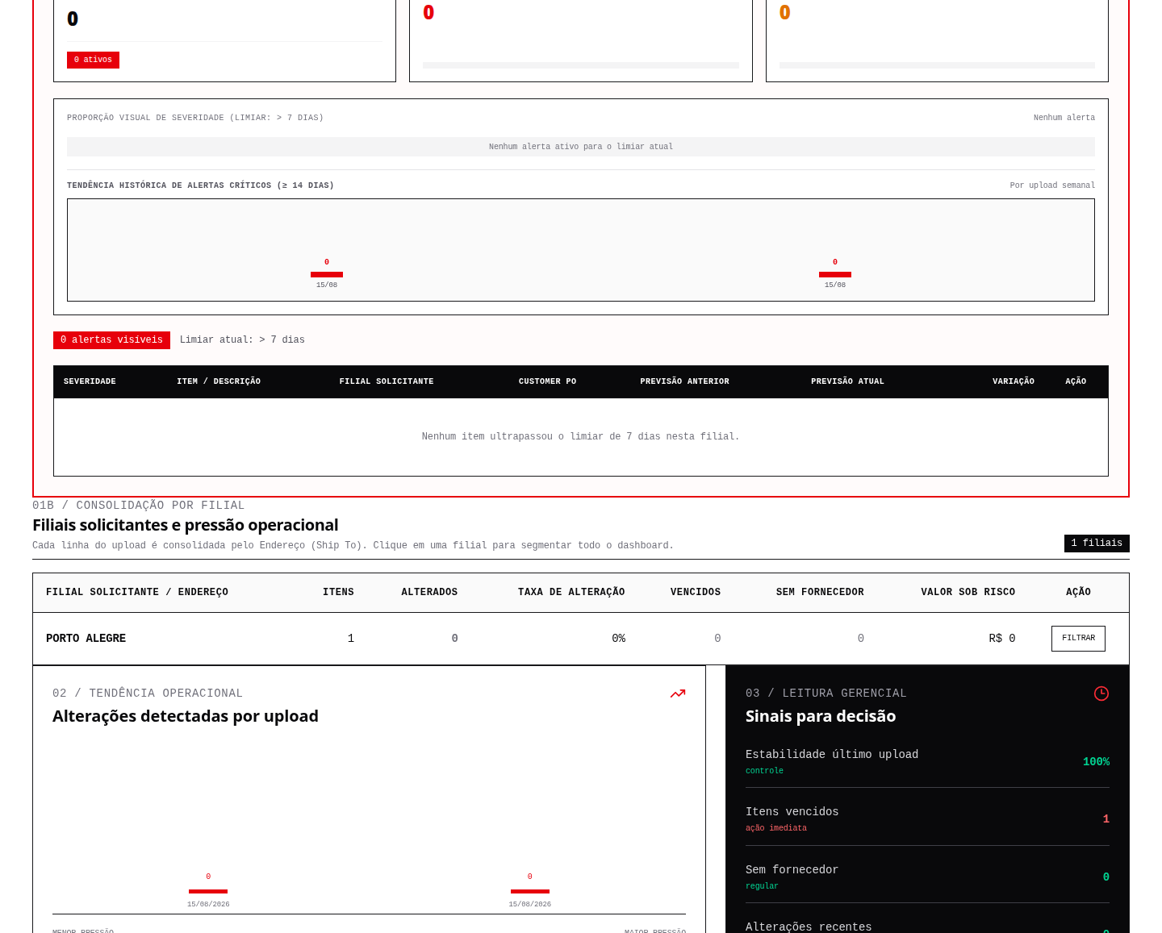
Figura 2 — Trecho da tela operacional, com áreas de consulta e acompanhamento. Fonte: aplicação Open Order Control.
Campo | Utilidade
Previsão atual | Data atual de entrega, apresentada também em formato brasileiro nos relatórios Excel.
Previsão anterior | Base imediata de comparação da última mudança.
Total de alterações | Indica a recorrência de instabilidade do item.
Todas as datas de alteração | Consolida as datas em que a previsão mudou.
Histórico das previsões | Mostra a sequência de transições registrada para o pedido.

ROTEIRO DE INVESTIGAÇÃO Filtre o item ou PO → localize a linha → leia a previsão anterior e atual → abra Ver histórico → confirme o arquivo e a data de cada transição → registre a ação definida pela área responsável.

—

9. Itens Entregues
Como consultar a carteira encerrada sem perder rastreabilidade.
Para a aplicação, um item é considerado entregue quando estava ativo em um upload anterior e deixa de aparecer no upload mais novo. Essa regra foi definida para manter a carteira corrente limpa de registros encerrados, preservando as informações na aba Itens Entregues.
Etapa | Comportamento do sistema
Item consta no upload anterior | Permanece ativo enquanto estiver presente no conjunto mais recente.
Item não consta no novo upload | Recebe status de entregue e data de entrega conforme a identificação da ausência.
Consulta posterior | Pode ser filtrado por filial, item e PO; os dados e histórico continuam disponíveis.
Leitura de KPIs | O item deixa a carteira ativa, evitando distorção dos indicadores correntes.

INTERPRETAÇÃO CORRETA A classificação reflete a premissa operacional adotada: ausência em uma carga mais nova é tratada como entrega. Caso a regra de negócio da empresa mude, revise o processo antes de utilizar o indicador como confirmação física de recebimento.

—

10. Relatórios PDF e Excel
Escolha o formato que corresponde ao objetivo da análise.
Todos os relatórios respeitam os filtros ativos no momento da exportação. Antes de emitir um arquivo, revise se a filial, item, PO, texto de busca ou demais recortes aplicados representam o público que receberá a informação.
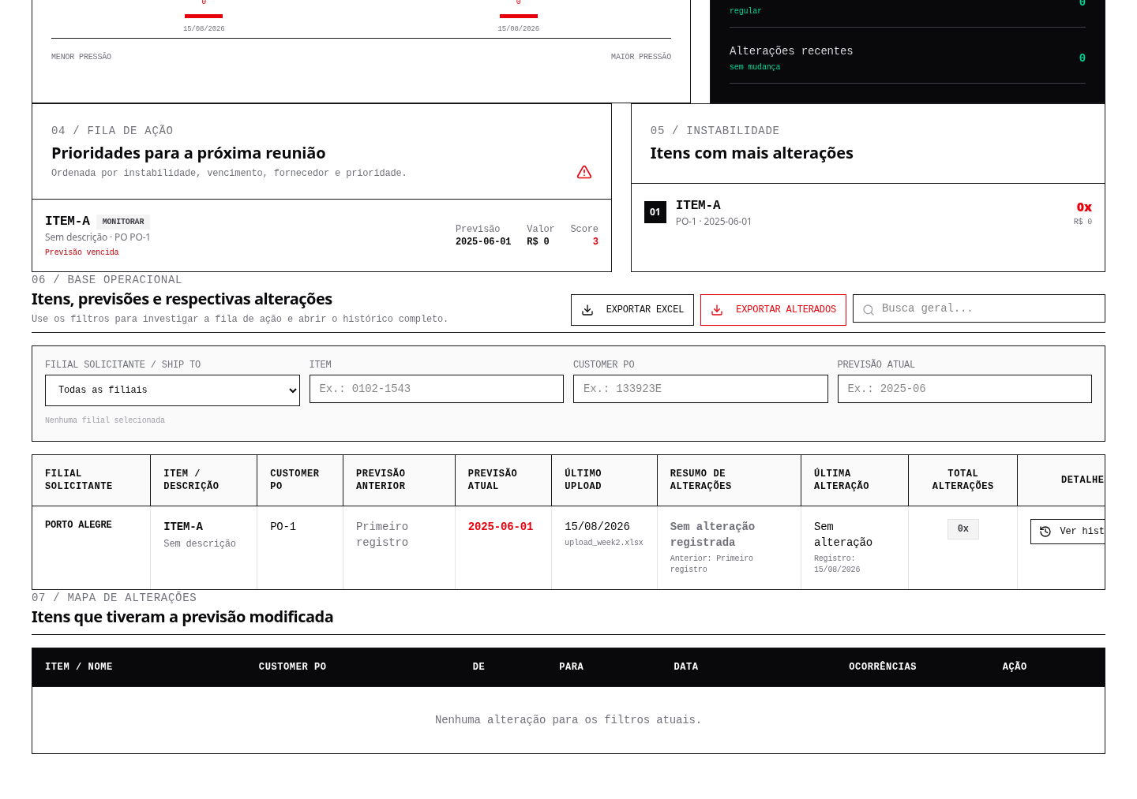
Figura 3 — Trecho da área inferior da aplicação, com base operacional e comandos de exportação. Fonte: aplicação Open Order Control.
Opção | Conteúdo | Quando usar
PDF Executivo | Visão compacta de KPIs, risco, sinais, pressão e prioridades. | Reuniões de liderança e compartilhamento rápido.
PDF Completo | Todas as seções gerenciais, tendências, alertas, base e mapa. | Análise abrangente e registro de reunião.
Exportar Excel | Resumo Executivo, Base Operacional e Histórico de Alterações. | Trabalho operacional, auditoria e análise em planilha.
Exportar alterados | Apenas itens com alteração de previsão, com histórico completo. | Follow-up de exceções e tratativa da semana.

EXCEL PROFISSIONAL O arquivo contém cabeçalhos formatados, larguras ajustadas, filtros automáticos, painéis congelados, datas em formato brasileiro e uma aba dedicada ao Histórico de Alterações.

—

11. Modo noturno e reset de importações
Controles de uso e manutenção da base.
O modo noturno está disponível no menu superior. Ele é uma preferência de visualização e pode ser acionado ou desacionado sem alterar qualquer dado. A escolha é mantida no navegador, facilitando o uso em contextos de baixa luminosidade ou em longas jornadas de análise.
01 | Alterne o modo noturno — Use o botão de tema no menu superior. A mudança é imediata e não interfere em relatórios ou dados.
02 | Avalie se o reset é necessário — O reset é uma ação de exceção, apropriada apenas para reinício controlado da operação.
03 | Autentique-se como administrador — O botão de reset aparece somente para o perfil autorizado.
04 | Confirme a ação — Leia a mensagem de confirmação e prossiga somente se os relatórios de backup necessários já estiverem salvos.
05 | Importe uma nova base — Após o reset, o histórico é reiniciado e a próxima importação passa a ser o primeiro ciclo.

RISCO OPERACIONAL Resetar importações é irreversível dentro da aplicação. Guarde o PDF Completo e a exportação Excel antes de qualquer limpeza planejada.

—

12. Roteiro semanal recomendado
Uma cadência para transformar informação em decisão.
01 | Receber e conferir — Receba a planilha semanal e valide campos essenciais, integridade das datas e identificação de pedidos.
02 | Importar — Acesse com perfil administrativo e registre o novo arquivo semanal.
03 | Ler o painel — Observe índice de risco, itens vencidos, valor sob risco, alertas e pressão por filial.
04 | Investigar exceções — Filtre filiais e itens críticos; abra o histórico para confirmar a sequência de alterações.
05 | Definir responsáveis — Converta a fila de ação em responsáveis, prazos e encaminhamentos internos ou com fornecedores.
06 | Reportar — Emita PDF Executivo para liderança e Excel completo ou somente alterados para as áreas operacionais.
07 | Preservar a sequência — Não sobrescreva ciclos anteriores; a próxima planilha deve ser importada como um novo evento.

DISCIPLINA DE GOVERNANÇA O valor do sistema aumenta quando o upload e a reunião de análise ocorrem em uma cadência estável. A repetição permite observar tendências, e não somente eventos isolados.

—

13. Dúvidas frequentes e glossário
Referência rápida para uso seguro e consistente.
Dúvida | Orientação
Por que não há alteração? | Confirme se Ship To, Item e Customer PO correspondem ao mesmo pedido entre os dois uploads e se a previsão realmente mudou.
Por que o item saiu da base ativa? | Se ele estava no upload anterior e não apareceu no atual, a regra o classifica como entregue.
O Excel traz todas as mudanças? | Sim. A Base Operacional resume as datas e o Histórico de Alterações detalha cada transição exportada.
Como exportar apenas as exceções? | Use Exportar alterados; o arquivo mantém filtros ativos e inclui itens com alteração de previsão.
Quando usar o PDF Completo? | Quando for necessário levar todos os detalhes de alertas, tendências, base e mapa de alterações.

Glossário
Termo | Definição
Carteira ativa | Itens presentes no upload mais recente e ainda em acompanhamento.
Instabilidade | Recorrência de alterações na previsão de entrega de um item.
Valor sob risco | Exposição financeira associada aos itens que atendem aos critérios de risco e alerta.
Previsão anterior | Última data registrada antes da previsão atual do item.
Mapa de Alterações | Visão que evidencia cada transição de previsão registrada no histórico.

—

Referências e rastreabilidade do manual
Fontes internas usadas para este documento.
As funcionalidades, fórmulas, controles e telas descritos neste manual foram verificados na aplicação Open Order Control, no código-fonte do projeto e no preview de referência validado em 15/08/2026. Não foram utilizados dados externos para caracterizar os indicadores do sistema.
Referência | Descrição
[1] Aplicação Open Order Control | Dashboard, abas, filtros, login administrativo, relatórios e exportações validados no checkpoint 5f125413.
[2] Código do projeto | Lógicas de comparação de uploads, risco executivo, alertas, normalização de filiais, itens entregues e exportação Excel.
[3] Capturas de tela | Preview da aplicação em 15/08/2026; arquivos listados em executive_materials/assets/asset_sources.md.

MANUTENÇÃO DO MANUAL Sempre que houver mudanças no fluxo de importação, nas métricas, nas permissões ou nos relatórios, atualize este manual e as capturas de tela correspondentes.

